**TRƯỜNG ĐẠI HỌC SƯ PHẠM HÀ NỘI**

**KHOA CÔNG NGHỆ THÔNG TIN**

-----🙞🕮🙜-----



**BÁO CÁO KHÓA LUẬN TỐT NGHIỆP**

**Đề tài**

**Xây dựng phần mềm xếp lịch dạy**

**cho giảng viên khoa Công nghệ thông tin, trường Đại học Sư phạm Hà Nội**

|  |  |
| --- | --- |
| Giáo viên hướng dẫn: | TS. Nguyễn Thị Kim Ngân |
| Chuyên ngành: | Công nghệ thông tin |
| Sinh viên thực hiện:  Khóa học: | Nguyễn Thị Mai Ánh  65B |

Hà Nội, năm 2019

**LỜI CẢM ƠN**

Để hoàn thành bài báo cáo thực tập này, trước hết, em xin cảm ơn các thầy giáo, cô giáo Khoa Công nghệ thông tin – trường Đại học Sư Phạm Hà Nội, những người đã dạy dỗ, tận tình giảng dạy, truyền đạt những kiến thức, kinh nghiệm quý báu trong suốt những năm học vừa qua, giúp chúng em hiểu rõ hơn các lĩnh vực đã nghiên cứu để hoàn thành đề tài được giao.

Em xin bày tỏ lòng biết ơn xâu sắc nhất tới cô giáo TS Nguyễn Thị Kim Ngân, người đã hướng dẫn, chỉ bảo tận tình, định hướng cho em để em hoàn thành tốt khóa luận của mình.

Xin gửi lời cảm ơn đến gia đình, bạn bè và các bạn sinh viên lớp đã luôn động viên, giúp đỡ em trong suốt quá trình học cũng như làm tốt nghiệp, giúp em hoàn thành đề tài đúng thời hạn.

Em xin chân thành cảm ơn!

*Hà Nội, tháng 4 năm 2019*

Sinh viên

**Nguyễn Thị Mai Ánh**

**NHẬN XÉT CỦA GIÁO VIÊN HƯỚNG DẪN**

**………………………………………………………………………………….....**

**………………………………………………………………………………….....**

**………………………………………………………………………………….....**

**………………………………………………………………………………….....**

**………………………………………………………………………………….....**

**………………………………………………………………………………….....**

**………………………………………………………………………………….....**

**………………………………………………………………………………….....**

**………………………………………………………………………………….....**

**………………………………………………………………………………….....**

**………………………………………………………………………………….....**

**………………………………………………………………………………….....**

**………………………………………………………………………………….....**

**………………………………………………………………………………….....**

**………………………………………………………………………………….....**

**………………………………………………………………………………….....**

**………………………………………………………………………………….....**

**………………………………………………………………………………….....**

**NHẬN XÉT CỦA GIÁO VIÊN PHẢN BIỆN**

**………………………………………………………………………………….....**

**………………………………………………………………………………….....**

**………………………………………………………………………………….....**

**………………………………………………………………………………….....**

**………………………………………………………………………………….....**

**………………………………………………………………………………….....**

**………………………………………………………………………………….....**

**………………………………………………………………………………….....**

**………………………………………………………………………………….....**

**………………………………………………………………………………….....**

**………………………………………………………………………………….....**

**………………………………………………………………………………….....**

**………………………………………………………………………………….....**

**………………………………………………………………………………….....**

**………………………………………………………………………………….....**

**………………………………………………………………………………….....**

**………………………………………………………………………………….....**

**…………………………………………………………………………………....**

Mục lục

**LỜI MỞ ĐẦU** 5

**DANH MỤC HÌNH ẢNH** 7

**DANH MỤC BẢNG BIỂU** 8

**CHƯƠNG I: KHẢO SÁT HỆ THỐNG** 9

**1.1. Mô tả công việc xếp lịch dạy cho giảng viên** 9

**1.2. Mô tả bài toán** 15

**CHƯƠNG II: PHƯƠNG PHÁP GIẢI BÀI TOÁN** 16

**2.1. Mô hình toán học của bài toán xếp lịch** 16

**2.2.** **Giải thuật di truyền** 17

**2.3. Thiết kế giải thuật di truyền cho bài toán lập lịch giảng dạy** 23

***2.3.1. Thiết kế giải thuật*** 23

***2.3.2. Biểu diễn quần thể*** 23

***2.3.3. Đánh giá và lựa chọn cá thể*** 25

***2.3.4. Lai ghép*** 25

**CHƯƠNG III: XÂY DỰNG PHẦN MỀM XẾP LỊCH DẠY CHO GIẢNG VIÊN** 26

**3.1. Thiết kế cơ sở dữ liệu** 26

**3.2. Thiết kế hệ thống** 27

***3.2.1. Sơ đồ mức ngữ cảnh*** 28

***3.2.2. Sơ đồ mức 1*** 28

**3.3. Lựa chọn ngôn ngữ, thư viện** 29

**CHƯƠNG IV. KẾT QUẢ THỰC NGHIỆM** 30

**4.1. Chuẩn bị dữ liệu** 30

**4.2. Kết quả** 30

**4.3. Kết quả đạt được và hướng phát triển** 34

**TÀI LIỆU THAM KHẢO** 36

# **LỜI MỞ ĐẦU**

Trong cuộc sống ta thường gặp các bài toán liên quan đến xếp lịch như xếp lịch vận hành máy móc, xếp lịch biểu cho việc thực hiện một dự án, xếp lịch làm việc, xếp lịch thi đấu thể thao,… Đối với loại bài toán này cần phải tìm ra một phương án xếp lịch thỏa mãn tất cả các ràng buộc cũng như khai thác hiệu quả các nguồn tài nguyên hiện có, giảm thời gian và chi phí thực hiện. Bài toán xếp thời khóa biểu trong trường học nói chung và trong trường Đại học nói riêng là một trong những bài toán như vậy. Có rất nhiều các ràng buộc được đặt ra trong bài toán này như ràng buộc về đối tượng tham gia (giảng viên, lớp học, sinh viên), ràng buộc về thời gian (số tiết học, số lần học, số tiết mỗi lần), ràng buộc về chuyên môn và rất nhiều các ràng buộc khác tùy thuộc vào từng trường. Vấn đề đặt ra là cần xây dựng một thời khóa biểu thỏa mãn tất cả các ràng buộc đồng thời khai thác hiệu quả các nguồn tài nguyên phục vụ giảng dạy. Bài toán xếp thời khóa biểu thuộc lớp các bài toán NP-đầy đủ vì vậy có thể không tìm ra được lời giải tối ưu. Đây là một bài toán không mới và đã có nhiều giải thuật được đưa ra để giải quyết như giải thuật nhánh cận, giải thuật leo đồi, giải thuật luyện thép, giải thuật tô màu đồ thị, giải thuật xấp xỉ,… Tuy nhiên các giải thuật này thường không có tính tổng quát và chỉ áp dụng hiệu quả đối với các trường học có quy mô nhỏ, ít ràng buộc về mặt dữ liệu.

Trong những năm gần đây, phương pháp tiếp cận di truyền đã thu hút rất nhiều sự chú ý trong các lĩnh vực nghiên cứu khác nhau trong đó có khoa học máy tính. Phương pháp này có nhiều đặc điểm nổi trội như tránh tối ưu cục bộ, thực hiện tốt với các bài toán có không gian lời giải lớn và có thể áp dụng cho nhiều loại bài toán tối ưu khác nhau. Ví dụ, sử dụng giải thuật di truyền để xếp thời khóa biểu học cho sinh viên [3], dùng giải thuật di truyền để hỗ trợ lập lịch điều hành công tác bệnh viện [2].

Trong khuôn khổ bài toán này, chúng tôi tìm hiểu bài toán xếp lịch dạy cho giảng viên tại khoa Công Nghệ Thông Tin – Trường Đại học Sư Phạm Hà Nội. Mục tiêu chính của bài toán là xếp lịch dạy cho các cán bộ vào các bộ phận sao cho thỏa mãn tối ưu các ràng buộc.

Cấu trúc của khóa luận gồm các chương sau:

Chương 1: Khảo sát hệ thống

Chương 2: Phương pháp giải bài toán

Chương 3: Xây dựng phần mềm xếp lịch dạy cho giảng viên

Chương 4: Kết quả thực nghiệm

Chương 5: Kết quả và hướng phát triển

# **DANH MỤC HÌNH ẢNH**

Hình 2.1. Sơ đồ khối giải thuật di truyền đơn giản (GA). [1] 19

Hình 2.2. Minh họa quá trình lai ghép trong thuật toán di truyền 21

Hình 2.3. Minh họa quá trình đột biến trong thuật toán di truyền [2] 22

Hình 3.1. Sơ đồ mức ngữ cảnh 28

Hình 3.2. Sơ đồ mức 1 29

Hình 4.1. Biểu đồ đánh giá thời gian trung bình 31

Hình 4.2. Lịch học của lớp 65B áp dụng giải thuật di truyền 31

Hình 4.3. Lịch học của lớp 66B áp dụng giải thuật di truyền 32

Hình 4.4. Lịch học của lớp 66B do khoa đưa ra 32

Hình 4.5. Lịch dạy của giảng viên Phạm Thị Anh Lê 33

Hình 4.6. Lịch dạy của giảng viên Nguyễn Thị Kim Ngân 33

Hình 4.7. Lịch dạy của giảng viên Hồ Cẩm Hà 34

Hình 4.8. Lịch dạy của giảng viên Đặng Xuân Thọ 34

# **DANH MỤC BẢNG BIỂU**

Bảng 1.1. Bảng phân công giảng dạy bộ môn Công nghệ phần mềm 10

Bảng 1.2. Bảng phân công giảng dạy bộ môn Khoa học máy tính 11

Bảng 1.3. Bảng phân công giảng dạy bộ môn Kỹ thuật máy tính 12

Bảng 1.4. Bảng phân công giảng dạy bộ môn Phương pháp giảng dạy 12

Bảng 1.5. Bảng phân công giảng dạy bộ môn Hệ thống thông tin 13

**CHƯƠNG I: KHẢO SÁT HỆ THỐNG**

**1.1. Mô tả công việc xếp lịch dạy cho giảng viên**

Tại khoa Công nghệ thông tin- trường Đại học Sư Phạm Hà Nội, mỗi kỳ phòng giáo vụ sẽ nhận được Bảng phân công giảng dạy (hay còn gọi là Phân công chuyên môn) là phần dữ liệu quan trọng nhất và phức tạp nhất của mọi thời khóa biểu. Bảng này chỉ ra các phân công cụ thể của thời khóa biểu: giảng viên nào dạy lớp nào, môn học nào và một tuần dạy bao nhiêu tiết. Giáo vụ sẽ dựa vào bảng phân công đó và xếp lịch dạy cho giảng viên.

Với mô hình lớp học tín chỉ, sinh viên được tự chọn môn học phù hợp với các điều kiện tiên quyết của môn học. Thông thường, sau khi có thời khóa biểu các môn học của các lớp học thì sinh viên căn cứ vào đó để đăng ký học.

Hiện tại, khoa Công nghệ thông tin – trường Đại học Sư Phạm Hà Nội có 31 giảng viên phụ trách các bộn môn:

* Công nghệ phần mềm: 4 giảng viên
* Hệ thống thông tin: 5 giảng viên
* Khoa học máy tính: 6 giảng viên
* Kỹ thuật máy tính và mạng: 5 giảng viên
* Phương pháp giảng dạy: 6 giảng viên

Các môn học sẽ được phân công cho từng giảng viên đến từng lớp. Dưới đây là bảng phân công giảng dạy của học kỳ I, năm học 2018-2019 được mô tả như sau:

|  |  |  |  |  |  |
| --- | --- | --- | --- | --- | --- |
| STT | Môn | Số TC | Lớp | Giảng viên | Ghi chú |
| 1 | Công nghệ phần mềm | 3 | 65BC | ThS. Nguyễn Thị Hạnh |  |
| 2 | Công nghệ phần mềm (tự chọn) | 4 | 65AK | PGS. TS. Trần Đăng Hưng |  |
| 3 | Quản lý dự án CNTT | 2 | 65BC | ThS. Nguyễn Duy Hải | GV mời |
| 4 | Xử lý ảnh (tự chọn) | 2 | 65BC | TS. Đặng Thành Trung |  |
| 5 | Phần mềm mã nguồn mở | 2 | 66BC | ThS. Nguyễn Minh Quang | GV mời |
| 6 | Lập trình .NET | 3 | 66BC | TS. Đặng Thành Trung |  |
| 7 | NLCNNLT | 2 | 66BC | PGS. TS. Trần Đăng Hưng |  |
| 8 | Lập trình hướng đối tượng | 2 | 67A | TS. Đặng Thành Trung |  |
| 9 | Phát triển PM trên TB di động (tự chọn) | 2 | 65AKBC |  | Thầy Hưng mời |
| 10 | Chuyên đề tốt nghiệp CNPM | 4 | K65BC | ThS. Nguyễn Thị Hạnh |  |

Bảng 1.1. Bảng phân công giảng dạy bộ môn Công nghệ phần mềm

|  |  |  |  |  |  |
| --- | --- | --- | --- | --- | --- |
| STT | Môn | Số TC | Lớp | Giảng viên | Ghi chú |
| 1 | Cấu trúc dữ liệu và giải thuật | 3 | 67BCD | Đặng Xuân Thọ |  |
| 2 | Ngôn ngữ hình thức (tự chọn) | 2 | 66AK | Nguyễn Thị Hồng |  |
| 3 | Xử lý song song (tự chọn) | 2 | 66BC | Bùi Thị Thủy |  |
| 4 | Chương trình dịch (tự chọn) | 2 | 65AK | Phạm Thị Lan |  |
| 5 | Xử lý song song (tự chọn) | 2 | 65AK | Bùi Thị Thủy |  |
| 6 | Tiếng Anh CN 2 (tự chọn – lớp A) | 2 | 65A(TC)K | Vũ Đình Hòa(A)/Đỗ Trung Kiên (K) |  |
| 7 | Logic mở và ứng dụng (tự chọn) | 2 | 65AK | Phạm Thị Lan |  |
| 8 | Các vấn đề hiện đại của CNTT (tự chọn) | 2 | 65AK | Vũ Đình Hòa |  |
| 9 | Kỹ thuật lập trình nâng cao | 3 | 65AK | Đỗ Trung Kiên |  |
| 10 | Chuyên đề tốt nghiệp KHMT | 2 | 65AKBC | Đỗ Trung Kiên (K)/Bùi Thị Thủy(A-BC) |  |

Bảng 1.2. Bảng phân công giảng dạy bộ môn Khoa học máy tính

|  |  |  |  |  |  |
| --- | --- | --- | --- | --- | --- |
| STT | Môn | Số TC | Lớp | Giảng viên | Ghi chú |
| 1 | Lập trình mạng | 3 | 66AK | NTT. Liên |  |
| 2 | Lập trình mạng 1 | 2 | 66BC | NTT. Liên |  |
| 3 | Mạng máy tính | 2 | 66AK | NT. Lộc |  |
| 4 | Mạng máy tính | 3 | 66BC | NT. Lộc |  |
| 5 | Kiến trúc và bảo trì máy tính | 5 | 66AK | ĐT. Quế và VT. Giang |  |
| 6 | Kiến trúc máy tính | 2 | 67BCD | ĐT. Quế |  |
| 7 | Chuyên đề tốt nghiệp KTMT | 4 | 65BC | NTT. Liên |  |

Bảng 1.3. Bảng phân công giảng dạy bộ môn Kỹ thuật máy tính

|  |  |  |  |  |  |
| --- | --- | --- | --- | --- | --- |
| STT | Môn | Số TC | Lớp | Giảng viên | Ghi chú |
| 1 | PPGD chuyên nghành Tin học 2 | 3 | 65AK | TS Nguyễn Chí Trung |  |
| 2 | Một số vấn đề xã hội của CNTT (tự chọn) | 2 | 65BC | Ths Kiều Phương Thùy |  |
| 3 | PPDH chuyên nghành tin học 1 | 5 | 66AK | Ths Kiều Phương Thùy |  |
| 4 | Chuyên đề tốt nghiệp PPGD | 2 | 65AK | TS Nguyễn Chí Trung |  |

Bảng 1.4. Bảng phân công giảng dạy bộ môn Phương pháp giảng dạy

|  |  |  |  |  |  |
| --- | --- | --- | --- | --- | --- |
| STT | Môn | Số TC | Lớp | Giảng viên | Ghi chú |
| 1 | Tiếng Anh CN1 | 2 | 66BC | PGS. TS Hồ Cẩm Hà | 6 |
| 2 | Đồ họa máy tính | 2 | 66AK(TC)BC | PGS. TS Phạm Thọ Hoàn (AK) TS. Nguyễn Thị Kim Ngân (BC) | 6  4 |
| 3 | Cơ sở dữ liệu tiên tiến | 2 | 66AK(TC)BC | TS. Phạm Thị Anh Lê | 10 |
| 4 | Kiểm tra đánh giá | 3 | 66AK | TS. Phạm Thị Anh Lê | 6 |
| 5 | Hệ cơ sở dữ liệu | 5 | 67A | PGS. TS Hồ Cẩm Hà (3) TS. Lê Thị Tú Kiên (2) | 3  2 |
| 6 | Cơ sở dữ liệu | 2 | 67BCD | PGS. TS Hồ Cẩm Hà TS. Lê Thị Tú Kiên TS. Nguyễn Thị Kim Ngân | 2 2 2 |
| 7 | Kiến tập công nghệ | 1 | 67BCD | PGS. TS Phạm Thọ Hoàn | 3 |
| 8 | Chuyên đề tốt nghiệp HTTT | 2 | 65AK | TS. Nguyễn Thị Kim Ngân | 6 |

Bảng 1.5. Bảng phân công giảng dạy bộ môn Hệ thống thông tin

Khi xếp lịch, giáo vụ cần phải đảm bảo lịch dạy thỏa mãn tất cả các ràng buộc cứng, giáo vụ cố gắng tối ưu các ràng buộc mềm và hàm mục tiêu. Cụ thể:

**Ràng buộc cứng**:

* Không giảng viên nào dạy 2 lớp trong cùng thời gian (vì tại một thời điểm mỗi giáo viên chỉ dạy được 1 lớp)
* Không lớp nào phải học 2 môn trong cùng 1 thời gian (vì tại một thời điểm mỗi lớp chỉ học được 1 môn)
* Giảng viên phải dạy đúng lớp và đúng môn học được giao (vì giảng viên không được dạy lớp và môn học không được phân công hay dạy lớp và môn học không đúng chuyên môn)

Ví dụ: Giảng viên Nguyễn Thị Kim Ngân được phân công dạy 2 môn “Đồ họa máy tinh” và “Nghiên cứu khoa học”. Như vậy, không được phân công giảng viên Nguyễn Thị Kim Ngân dạy môn “Trí tuệ nhân tạo”

* Mỗi giảng viên dạy 1 môn nào đó phải đủ số lớp theo phân công (Vì mỗi giảng viên dạy 1 môn không được thiếu số lớp được phân công.

Ví dụ: Giảng viên Nguyễn Thị Kim Ngân được phân công dạy môn “Đồ họa máy tính” cho 2 lớp K65B và K65C thì phải phân công giảng viên Nguyễn Thị Kim Ngân dạy đủ 2 lớp đó, không được chỉ dạy một trong hai lớp K65B hoặc K65C

* Mỗi giảng viên phải dạy đủ số môn (vì mỗi giảng vên không được dạy thiếu số môn như được phân công)

Ví dụ: Giảng viên Nguyễn Thị Kim Ngân được phân công dạy môn “Nghiên cứu khoa học” và “Đồ họa máy tính”. Như vậy giảng viên A phải dạy đủ 2 môn đó, không được chỉ dạy một trong hai môn “Nghiên cứu khoa học” hoặc “Đồ họa máy tính”.

* Mỗi giảng viên dạy một môn học cho một lớp nào đó phải dạy đủ số tiết (Vì mỗi giảng viên dạy một môn học cho một lớp nào đó không được thiếu số tiết như được phân công)
* Các lớp học đúng thời gian được phân công (vì các lớp không được học sai thời gian được phân công)

**Ràng buộc mềm**:

* Khoảng cách giữa các tiết dạy của một giảng viên dạy một môn học cho một lớp là ít nhất có thể. (giúp tối ưu thời gian đi lại của sinh viên)

**Hàm mục tiêu**:

* Số ngày lên lớp của giảng viên trong một tuần là ít nhất (giúp tối ưu thời gian đi lại của giảng viên)

**1.2. Mô tả bài toán**

Từ phân tích thông tin khảo sát về việc xếp lịch dạy cho giảng viên của khoa CNTT, trường đại học Sư phạm Hà Nội, bài toán xếp lịch dạy được phát biểu như sau.

**Dữ liệu đầu vào (Input)**

* Bảng phân công lịch dạy(A) của giáo viên gồm: giáo viên nào dạy môn gì cho lớp nào
* Bảng danh sách môn học(S): mã môn, tên môn, số tín chỉ môn học
* Bảng danh sách giảng viên(P)
* Bảng lịch học của các lớp(L)
* Danh sách các ràng buộc cứng, ràng buộc mềm

**Dữ liệu đầu ra (Output)**

Lịch dạy của giáo viên(X) sao cho số ngày lên lớp của mỗi giáo viên là ít.

**Phương pháp:** Dùng giải thuật di truyền

**CHƯƠNG II: PHƯƠNG PHÁP GIẢI BÀI TOÁN**

**2.1. Mô hình toán học của bài toán xếp lịch**

Mô hình toán học để mô tả các ràng buộc và hàm mục tiêu của bài toán được trình bày như sau:

* Tập S các môn học (Subjects)
* Tập T các tiết học trong 1 ngày (Time)
* Tập D các ngày học trong 1 tuần (Day)
* Tập C các lớp học (ví dụ: k65B, k67A, k66C,…) (Classes)
* Mảng *A (assignment)* biểu diễn bảng phân công dạy của giảng viên với các môn học và lớp học.

ap,s,c =(1)

* Mảng L (learning) biểu diễn thời gian học có thể được đăng ký của mỗi lớp.

lc,t,d = (2)

* Mảng 1 chiều N (Number) biểu diễn số tín chỉ của các môn học. Trong đó Ns là số tín chỉ của môn học s.
* Biến quyết định x*p,s,c,t,d* biểu diễn mối quan hệ giữa giảng viên p với môn học s và lớp c vào tiết t của ngày d.

x*p,s,c,t,d*= (3)

* Biến $y_{p,d}$ biểu diễn giờ dạy của mỗi giảng viên trong mỗi ngày.

$y_{p,d}= \left\{\begin{aligned}1 nếu ∃s,c,t sao cho x_{p,s,c,t,d}= 1 \\ 0 ngược lại\end{aligned}\right.$ (4)

**Ràng buộc cứng:**

* HC1: Không giảng viên nào dạy 2 lớp trong cùng thời gian

$\sum_{s∈S}{\sum_{c∈C}{x_{p,s,c,t,d}}}$ ≤ 1 $∀$ p∈P, t∈T, d∈D (5)

* HC2: Không lớp nào phải học 2 môn trong cùng 1 thời gian

$\sum_{s∈S}{\sum_{p∈P}{x_{p,s,c,t,d}}}$ ≤ 1 $∀$ c∈C, t∈T, d∈D (6)

* HC3: Giảng viên phải dạy đúng lớp và đúng môn học được giao

$\sum_{p∈P}{\sum_{s∈S}{\sum_{c∈C}{\sum_{t∈T}{\sum_{d∈D}{\left(x_{p,s,c,t,d}*a_{p,s,c}\right)}}}}}=0$ (7)

* HC4: Mỗi giảng viên dạy 1 môn nào đó phải đủ số lớp theo phân công

$\sum_{c∈C}{a_{p,s,c}=\frac{\sum_{t∈T}{\sum_{d∈D}{\sum_{c∈C}{x_{p,s,c,t,d}}}}}{N_{s}}}∀$ p∈P, s∈S (8)

* HC5: Mỗi giảng viên phải dạy đủ số môn

$\sum_{s∈S}{\sum_{c∈C}{a_{p,s,c}=\sum_{s∈S}{\frac{\sum_{t∈T}{\sum_{d∈D}{\sum_{c∈C}{x_{p,s,c,t,d}}}}}{N_{s}}}}}∀$ p∈P (9)

* HC6: Mỗi giảng viên dạy một môn học cho một lớp nào đó phải dạy đủ số tiết

$\sum_{t∈T}{\sum_{d∈D}{x_{p,s,c,t,d}=N_{S}}}∀ c∈C, s∈S,$ p∈P (10)

* HC7: Các lớp học đúng thời gian được phân công

$\sum_{p∈P}{\sum_{s∈S}{\sum_{c∈C}{\sum_{t∈T}{\sum_{d∈D}{\left(x_{p,s,c,t,d}*l_{c,t,d}\right)}}}}}=0$ (11)

**Ràng buộc mềm:**

* SC1: Khoảng cách giữa các tiết dạy của một giảng viên dạy một môn học cho một lớp là ít nhất có thể.

$Max\left(\sum_{p∈P}{\sum_{s∈S}{\sum_{c∈C}{\sum_{d∈D}{\sum_{t∈T}{\left(x_{p,s,c,t,d}*x_{p,s,c,t-1,d}\right)}}}}}\right)$ (12)

**Hàm mục tiêu:**

* OF1: Số ngày lên lớp của giảng viên trong một tuần là ít nhất.

$Min\left(\sum_{p∈P}{\sum_{d∈D}{y_{p,d}}}\right)$ (13)

**2.2.** **Giải thuật di truyền**

Hoạt động của GAs đơn giản là việc mô phỏng sự tiến hóa và chọn lọc tự nhiên bằng máy tính bắt đầu từ một quần thể ngẫu nhiên . Bên cạnh đó để tối ưu ta cần hàm lượng giá hoặc hàm thích nghi để chọn cá thể tốt và loại bỏ cá thể xấu .

Thuật toán di truyền ( GAS ) khác với kĩ thuật tối ưu khác ở chỗ [ 2 ]:

- GAs làm việc với bộ mã của biển chứ không phải làm việc trực tiếp trên biến.

- Hầu hết các kĩ thuật tối ưu thông thường tìm kiếm từ một định , trong khi đó GAs luôn hoạt động trên tập hợp định ( điểm tối ưu ) , điều này là một ưu điểm của GAs giúp tăng cơ hội tiếp cận tối ưu toàn cục và tránh hội tụ sớm tại điểm cục bộ địa phương.

- GAS đánh giá hàm mục tiêu để phục vụ quá trình tìm kiếm , vì vậy có thể ứng dụng cho bất kì bài toán tối ưu nào ( liên tục hay rời rạc ).

- GAs thuộc lớp các thuật toán xác suất , các thao tác cơ bản của GAs dựa trên khả năng tích hợp ngẫu nhiên trong quá trình xử lý.

Vì vậy trong bài toán xếp lịch này, chúng tôi áp dụng gỉai thuật di truyền để tìm kiếm lời gỉai tối ưu.

Thuật toán di truyền là thuật toán tối ưu ngẫu nghiên dựa trên cơ chế chọn lọc tự nhiên và tiến hóa di truyền. Thuật toán này hình thành trên quan niệm cho rằng, quá trình tiến hóa tự nhiên là quá trình hoàn hảo nhất và tự nó đã mang tính tối ưu. Trong lĩnh vực tối ưu hóa, thuật toán di truyền đã phát triển nhanh chóng và được áp dụng trong nhiều lĩnh vực khác nhau như bài toán người du lịch (TSP), bài toán điều phối xe (VRP), bài toán xử lí ảnh, bài toán nhận dạng hệ thống và điều khiển... [1].

Giải thuật di truyền (hay giải thuật tiến hóa nói chung) là một trong những phát triển quan trọng của những nhà nghiên cứu về tính toán ứng dụng cuối thế kỷ trước trong việc giải xấp xỉ các bài toán tối ưu toàn cục. Việc khai thác nguyên lí tiến hóa như là một định hướngheuristics đã giúp cho giải thuật di truyền giải quyết hiệu quả các bài toán tối ưu (với các lời giải chấp nhận được) mà không cần sử dụng các điều kiện truyền thống (liên tục hay khảvi) như là điều kiện tiên quyết.Một trong những đặc tính quan trọng của giải thuật di truyền là làm việc theo quần thể các giải pháp. Việc tìm kiếm bây giờ được thực hiện song song song trên nhiều điểm (multipoints).Tuy nhiên, đây không phải là là thuật toán tìm kiếm đa điểm đơn thuần vì các điểm có tươngtác với nhau theo nguyên lí tiến hóa tự nhiên. Trong ngữ cảnh sử dụng giải thuật di truyền,người ta có thể dùng khái niệm “cá thể” tương đương với khái niệm “giải pháp” [1].

Có một số khái niệm đặc trưng trong giải thuật di truyền như sau:

* Cá thể, nhiễm sắc thể. Một cá thể trong giải thuật di truyền biểu diễn một giải pháp của bài toán. Giới hạn trong giải thuật di truyền, ta quan niệm một cá thể có một nhiễm sắc thể (NST). Do đó khái niệm cá thể và nhiễm sắc thể trong giải thuật di truyền coi như là tương đương. Một NST được tạo thành từ nhiều gen, mỗi gen có thể có các giá trị khác nhau để quy định một tính trạng nào đó. Trong giải thuật GA, một gen được coi như một phần tử trong chuỗi NST.
* Quần thể là một tập hợp các cá thể có cùng một số đặc điểm nào đó. Trong giải thuật di truyền ta quan niệm quần thể là một tập các giải pháp của một bài toán.

Sơ đồ khối của thuật toán như sau:

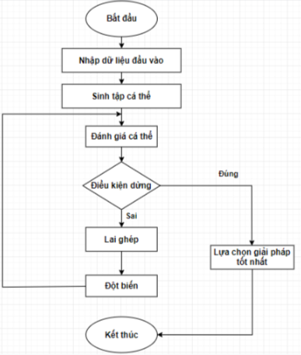

Hình 2.1. Sơ đồ khối giải thuật di truyền đơn giản (GA). [1]

Các bướccơ bản của giải thuật di truyền được mô tả như sau:

Bước 1: Nhập dữ liệu đầu vào

Bước 2: Sinh tập các cá thể

Bước 3: Chọn các thể tốt dựa vào việc đánh giá các cá thể. Nếu điều kiện dừng đúng thì kết thúc thuật toán.

Bước 4: Lai ghép các các thể tốt chọn được ở bước 3.

Bước 5: Thực hiện đột biến nhiễm sắc thể.

Bước 6: Quay lại bước 3.

**Biểu diễn giải pháp:** Trong giải thuật di truyền, mỗi thành viên của quần thể là một chuỗi nhị phân có độ dài là 1, tương ứng với một mã hóa nghiệm của bài toán. Mỗi chuỗi đó được xem như là một nhiễm sắc thể. Trong hầu hết các trường hợp, quần thể này đều được sinh ra một cách ngẫu nhiên. Sau khi sinh ra ngẫu nhiên các quần thể sẽ được đem đi đánh giá và chọn lọc.

**Lựa chọn**: Việc lựa chọn các cá thể được thực hiện khi chúng ta cần một số lượng cá thể để thực hiện sinh sản ra thế hệ sau. Mỗi cá thể có một giá trị thích nghi – gọi là fitness. Giá trị này được dùng để quyết định xem việc ta lựa chọn cá thể nào. Thông thường, cá thể tốt nhất sẽ có số điểm thấp nhất hoặc lớn nhất. Một số phương pháp lựa chọn thường dùng bao gồm:

* *Roulette wheel*: Dựa trên xác suất (tỷ lệ thuận với giá trị hàm thích nghi) để lựa chọn cá thể.
* *Giao đấu (nhị phân)*: Chỉ định ngẫu nhiên 2 cá thể, sau đó chọn cá thể tốt hơn trong hai cá thể đó.

**Lai ghép**: Toán tử lai ghép được áp dụng với mục đích sinh ra các cá thể con mới từ các cá thể cha mẹ, thừa hưởng các tính trạng tốt từ cha mẹ. Trong ngữ cảnh tìm kiếm thì toán tử lai ghép thực hiện tìm kiếm xung quanh khu vực của các giải pháp biểu diển bởi các cá thể cha mẹ. Quá trình lai ghép được sử dụng để tạo ra cá thể mới. Chọn một cách ngẫu nhiên một phân đoạn gen trên hai NST được lựa chọn, thực hiện tráo đổi để sinh ra hai NST con.

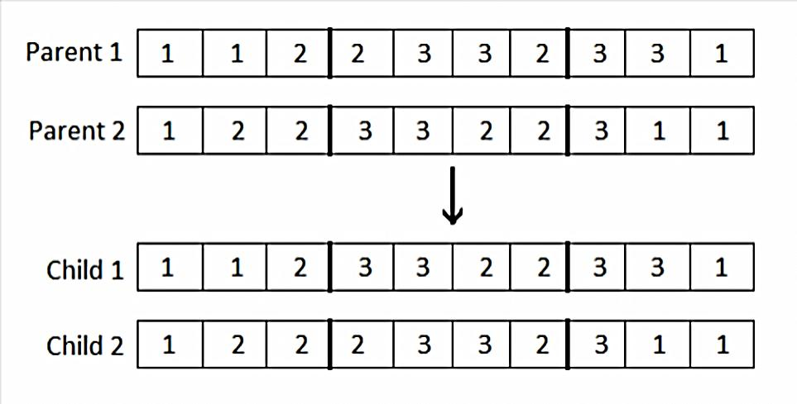

Hình 2.2. Minh họa quá trình lai ghép trong thuật toán di truyền

**Đột biến**: Tương tự với lai ghép, đột biến cũng là toán tử mô phỏng về hiện tượng đột biến trong sinh học. Kết quả của đột biến là thường sinh ra các cá thể mới khác biệt so với cá thể cha mẹ. Trong ngữ cảnh tìm kiếm, toán tử đột biến nhằm đưa quá trình tìm kiếm ra khỏi khu vực cục bộ địa phương.

Ví dụ, quá trình đột biến được thực hiện bằng cách tráo đổi ngẫu nhiên giá trị tại cùng một vị trí gen trên hai NST con được tạo ra ở giai đoạn lai ghép.

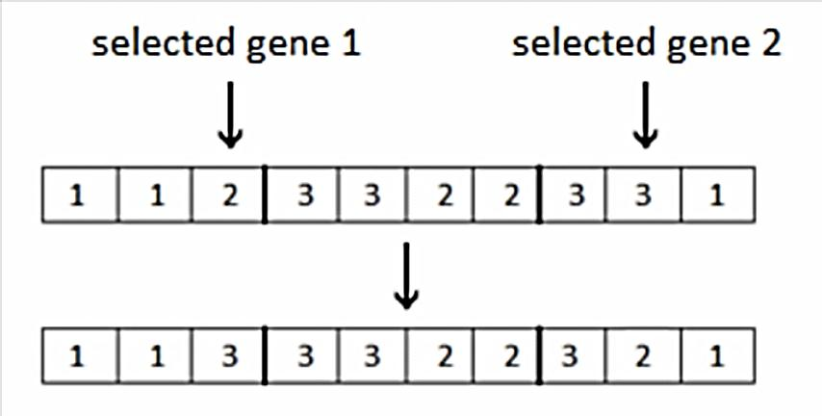

Hình 2.3. Minh họa quá trình đột biến trong thuật toán di truyền [2]

**Điều kiện kết thúc:**

Thoát ra quá trình tiến hóa quần thể, dựa vào bài toán mà có các cách kết thúc vấn đề khác nhau một khi đạt đến mức yêu cầu. Một vài trường hợp thông thường như sau:

* Kết thúc theo kết quả: một khi đạt đến mức giá trị yêu cầu thì chấm dứt ngay quá trình thực hiện.
* Kết thúc dựa vào số thế hệ: chọn số thế hệ, quá trình sẽ dừng đúng ngay số thế hệ đã qui định trước, không cần biết kết quả như thế nào.
* Tính theo thời gian: không cần biết đã bao nhiêu thế hệ hay kết quả nào, chỉ dựa vào số giờ qui định mà kết thúc.
* Tổ hợp: dùng nhiều phương án khác nhau cho vấn đề, chẳng hạn như: chạy theo số thế hệ xong sau đó đánh giá cho chạy theo kết quả, hoặc ngược lại.

# **2.3. Thiết kế giải thuật di truyền cho bài toán lập lịch giảng dạy**

## ***2.3.1. Thiết kế giải thuật***

Trong phần này chúng tôi sẽ mô tả thiết kế giải thuật di truyền để giải quyết bài toán xếp lịch dạy cho giảng viên khoa Công nghệ thông tin – trường Đại học Sư Phạm Hà Nội. Giải thuật bắt đầu bằng việc khởi tạo ngẫu nhiên một quần thể các giải pháp (lịch dạy). Quần thể sẽ được tiến hóa qua nhiều thế hệ. Qua mỗi thế hệ, cá thể tốt nhất được lưu giữ cho lần tiến hóa tiếp theo. Nếu điều kiện dừng được thỏa mãn thì phương án tối ưu nhất trong các lần tiến hóa được lựa chọn là bảng phân công lịch dạy của giảng viên.

* Bước 1. Nhập dữ liệu đầu vào.
* Bước 2. Sinh tập k các cá thể. Chỉ giữ lại những cá thể thỏa mãn tất cả các ràng buộc cứng, nếu có cá thể không thỏa mãn ít nhất một ràng buộc cứng sẽ bị loại.
* Bước 3. Chọn cá thể tốt. Những cá thể thỏa mãn ràng buộc cứng được sắp xếp theo thứ tự ưu tiên của ràng buộc mềm, chọn ra 50% cá thể tốt nhất. Những cá thể được chọn sẽ được xem xét với hàm mục tiêu, để chọn ra 50% cá thể có hàm mục tiêu tốt nhất. Nếu tập cá thể chỉ còn 1 cá thể thì dừng thuật toán.
* Bước 4. Thực hiện lai ghép các cá thể được chọn ở Bước 3 với nhau
* Bước 5. Thực hiện đột biến m cá thể trong bước 4.
* Bước 6. Quay lại Bước 3.

***2.3.2. Biểu diễn quần thể***

Mỗi cá thể là một bảng phân công giảng dạy của khoa. Mỗi cá thể là một ma trận 5 chiều (ma trận X): giảng viên, môn học, lớp, ngày dạy (thứ), tiết dạy. Nếu phần tử X[p,s,c,d,t]=1 có nghĩa là giảng viên p dạy môn s cho lớp c vào tiết t của ngày d và X[p,s,c,d,t]=0 trong trường hợp ngược lại. Việc sinh ra một cá thể theo các bước sau nhằm đảm bảo mỗi cá thể X sinh ra sẽ thỏa mãn các ràng buộc cứng.

Bước 1. Khởi tạo mảng X ban đầu với giá trị rỗng

Bước 2. Duyệt với từng phần tử trong mảng A. Nếu A[p,s,c] =0, nghĩa là giảng viên p được phân công dạy môn s cho lớp c, ta sẽ sinh các phần tử trong mảng X liên quan đến bộ giá trị (p,s,c) để đảm bảo giảng viên p dạy đúng môn (s) đúng lớp (c) được phân công (ràng buộc HC3, HC4, HC5). Việc sinh các phần tử của mảng X liên quan đến bộ giá trị (p,s,c) theo các bước sau nhằm thỏa mãn các ràng buộc HC1, HC2, HC6, HC7.

Tạo ra tập hợp T là các tiết mà lớp c có thể tham dự theo buổi học của lớp đó. T={1, 2, 3, 4,5} nếu lớp c học buổi sáng, T={6,7,8,9,10} nếu lớp c học buổi chiều. Lấy số tín chỉ của môn học đang xét. Xét từ 1 đến hết số tín chỉ của môn học đó. Với mỗi lần xét ta tạo một biến KT bằng true. Trong khi biến KT đang bằng true, thực hiện việc lặp liên tục và đồng thời kiểm tra việc thỏa mãn các ràng buộc HC1, HC2 và HC7 bằng cách chọn t là một giá trị ngẫu nhiên trong tập hợp T. Chọn d là một ngày ngẫu nhiên trong tập các ngày học của một tuần. Nếu X[p’,s’,c,t,d] = 1 có nghĩa là tiết t của ngày d đã có lịch dạy cho lớp c, ta gán KT bằng false và ở một thời điểm lớp c đã có lịch học hoặc giáo viên p đã có lịch dạy thì sẽ không xếp lịch cho lớp hoặc giáo viên đó nữa. Ngược lại, ta gán X[p,s,c,t,d] bằng 1 (Xét tiết học cho giảng viên và lớp) .

Thuật toán:

BEGIN

T=tập hợp các tiết mà lớp c có thể học. T={1, 2, 3, 4,5} nếu lớp c học buổi sáng, T={6,7,8,9,10} nếu lớp c học buổi chiều.

Ns = số tín chỉ của môn học s

For s=1 to Ns  /*HC6*/

BEGIN

KT=true

Repeat /*HC1, HC2*/

d=random (2,3,4,5,6)

t=random(T) /*HC7*/

if (kiemtralichhoc(c,t,d)=true or kiemtralichday (p,t,d)=true) then KT=false

else begin X[p,s,c,t,d]=1; KT = true; end;

until KT=true

END

END

## ***2.3.3. Đánh giá và lựa chọn cá thể***

* Loại các cá thể không thỏa mãn ít nhất 1 ràng buộc cứng
* Chọn 50% cá thể có ràng buộc mềm tốt nhất. Sau đó, chọn 50% trong số các cá thể này mà có hàm mục tiêu tốt nhất.

## ***2.3.4. Lai ghép***

Phương pháp lai ghép: Mỗi cá thể tách làm 2 phần: lịch dạy buổi sáng và lịch dạy buổi chiều. Ghép lịch dạy buổi sáng của cá thể X với lịch dạy buổi chiều của cá thể Y, và lịch dạy buổi chiều của cá thể X ghép với lịch dạy buổi sáng của cá thể Y. Lý do chọn phương pháp lai ghép, khi lai ghép lịch dạy buổi sáng và lịch dạy buổi chiều như vậy thì sẽ giúp cho cá thể con sinh ra ít bị xung đột các ràng buộc cứng hơn.

***2.3.5 Đột biến***

Phương pháp đột biến: Chọn ra m cá thể bất kỳ để thực hiện đột biến. Lấy ra một bộ (p,s,c) bất kỳ trong cá thể đó. Thay đổi lịch dạy của bộ (p,s,c) này.

Trong chương này, chúng tôi đã trình bày mô hình toán học của bài toán lập lịch, giải thuật di truyền và thiết kế giải thuật di truyền cho bài toán lập lịch giảng dạy. Trong chương tiếp theo, chúng tôi sẽ xây dựng phần mềm xếp lịch dạy cho giảng viên.

**CHƯƠNG III: XÂY DỰNG PHẦN MỀM XẾP LỊCH DẠY CHO GIẢNG VIÊN**

**3.1. Thiết kế cơ sở dữ liệu**

Cơ sở dữ liệu của bài toán Xây dựng phần mềm xếp lịch dạy cho giảng viên gồm các bảng sau:

Bảng giảng viên

|  |  |  |  |
| --- | --- | --- | --- |
| Tên thuộc tính | Kiểu dữ liệu | Mô tả |  |
| Id | Int | Mã giảng viên | Khóa chính |
| Name | Varchar | Tên giảng viên |  |
| Note | Varchar | Ghi chú |  |

Bảng giảng viên gồm có 3 thuộc tính là Id, Name, Note. Thuộc tính Id có kiểu dữ liệu int, được dùng để mô tả mã giảng viên và được dùng làm khóa chính. Thuộc tính Name có kiểu dữ liệu là varchar và được dùng để mô tả tên giảng viên. Thuộc tính Note có kiểu dữ liệu là varchar và được dùng để ghi chú lại thông tin của giảng viên.

Bảng lớp học

|  |  |  |  |
| --- | --- | --- | --- |
| Tên thuộc tính | Kiểu dữ liệu | Mô tả |  |
| Id | Int | Mã lớp học | Khóa chính |
| Name | Varchar | Tên lớp học |  |
| Khoahoc | Int | Khóa lớp học |  |
| Buoihoc | Varchar | Ca học (sáng / chiều) |  |

Bảng lớp học gồm có 3 thuộc tính là Id, Name, Khoahoc, Buoihoc. Thuộc tính Id có kiểu dữ liệu int, được dùng để mô tả mã lớp học và được dùng làm khóa chính. Thuộc tính Name có kiểu dữ liệu là varchar và được dùng để mô tả tên lớp học. Thuộc tính Khoahoc có kiểu dữ liệu là int và được dùng để mô tả khóa học. Thuộc tính Buoihoc có kiểu dữ liệu là varchar và được dùng để biểu diễn thông tin ca học của lớp đó.

Bảng môn học

|  |  |  |  |
| --- | --- | --- | --- |
| Tên thuộc tính | Kiểu dữ liệu | Mô tả |  |
| Id | Int | Mã môn học | Khóa chính |
| Name | Varchar | Tên môn học |  |
| Sotinchi | Int | Số tín chỉ môn học |  |

Bảng môn học gồm có 3 thuộc tính là Id, Name, Sotinchi. Thuộc tính Id có kiểu dữ liệu int, được dùng để mô tả mã môn học và được dùng làm khóa chính. Thuộc tính Name có kiểu dữ liệu varchar và được dùng để mô tả tên môn học. Thuộc tính Sotinchi có kiểu dữ liệu int và được dùng để mô tả số tín chỉ của môn học đó.

Bảng phân công giảng dạy

|  |  |  |  |
| --- | --- | --- | --- |
| Tên thuộc tính | Kiểu dữ liệu | Mô tả |  |
| Id | Int | Mã phân công giảng dạy | Khóa chính |
| Idgiangvien | Int | Mã giảng viên |  |
| Idlophoc | Int | Mã lớp học |  |
| Idmonhoc | Int | Mã môn học |  |

Bảng phân công giảng dạy gồm 4 thuộc tính là Id, Idgiangvien, Idlophoc, Idmonhoc. Thuộc tính Id có kiểu dữ liệu int, được dùng để mô tả mã phân công giảng dạy và được dùng làm khóa chính. Thuộc tính Idgiangvien có kiểu dữ liệu là int và được dùng để mô tả mã giảng viên. Thuộc tính Idlophoc có kiểu dữ liệu là int và được dùng để mô tả mã lớp học. Thuộc tính Idmonhoc có kiểu dữ liệu là int và được dùng để mô tả mã môn học.

**3.2. Thiết kế hệ thống**

## ***3.2.1. Sơ đồ mức ngữ cảnh***

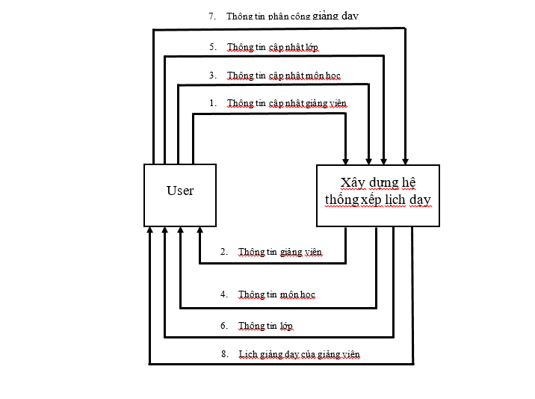

Hình 3.1. Sơ đồ mức ngữ cảnh

Qua phân tích bài toán, phần mềm chỉ có một tác nhân là User. Trong bài toán này User là giáo vụ khoa Công nghệ thông tin. User có thể cập nhật thông tin giảng viên, cập nhật thông tin môn học, cập nhật thông tin lớp, cập nhật phân công giảng dạy. Sau đó hệ thống sẽ trả về các thông tin về giảng viên, môn học, lịch học, lịch dạy của giảng viên cho User.

## ***3.2.2. Sơ đồ mức 1***

Sơ đồ dưới đây mô tả luồng thông tin gữa người dùng với các module của hệ thống.

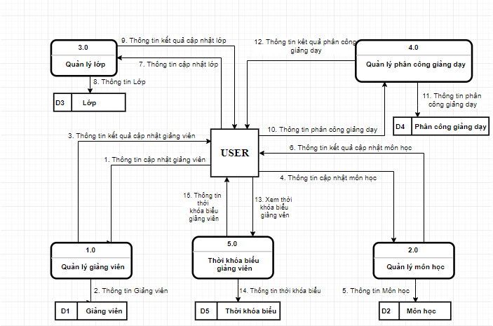

Hình 3.2. Sơ đồ mức 1

# **3.3. Lựa chọn ngôn ngữ, thư viện**

Để xây dựng ứng dụng này chúng tôi sử dụng các công cụ sau: hệ quản trị cơ sở dữ MySQL, ngôn ngữ lập trình NodeJS dựa trên framework ExpressJS.

Trong MySQL chúng tôi dùng Workbench để quản trị CSDL, truy vấn và đọc database trên giao diện để tiện theo dõi data.

Trong NodeJS chúng tôi dùng các thư viện:

* Thư viện 1 là Knex để kết nối đến CSDL và thực hiện việc đọc ghi dữ liệu vào CSDL
* Thư viện 2 là Express làm framework cấu trúc lên ứng dụng web
* Thư viện 3 là Lodash để xử lý dữ liệu
* Thư viện 4 là body-parser là thư việc để lấy dữ liệu từ các request

**CHƯƠNG IV. KẾT QUẢ THỰC NGHIỆM**

# **4.1. Chuẩn bị dữ liệu**

Dữ liệu thử nghiệm là lịch phân công giảng dạy học kỳ I, năm học 2018-2019 của khoa Công nghệ thông tin – trường Đại học Sư Phạm Hà Nội. Dữ liệu này chúng tôi đã trình bày trong Chương 1.

Dữ liệu bao gồm:

* Danh sách giáo viên
* Danh sách môn học
* Danh sách lớp học
* Bảng phân công giảng dạy của học kỳ
* Bảng lịch học của các lớp
* Các ràng buộc của lịch dạy
* Hàm mục tiêu của lịch dạy

# **4.2. Kết quả**

Tập dữ liệu đầu vào được thu thập tại phòng giáo vụ khoa Công nghệ thông tin – trường Đại học Sư Phạm Hà Nội.

Chúng tôi đã chạy thử với tập quần thể ban đầu khác nhau là 30 phần tử, 50 phần tử và 100 phần tử. Tỉ lệ sai số cho các trường hợp đưa ra là 0% (thỏa mãn tất cả các ràng buộc cứng). Thời gian trung bình đưa ra lời giải phụ thuộc vào cách chọn tập quần thể ban đầu.

Hình 4.1. Biểu đồ đánh giá thời gian trung bình

Sau khi chạy thử với tập quần thể ban đầu khác nhau là 30 phần tử, 50 phần tử và 100 phần tử. Chúng tôi nhận thấy với tập quần thể càng lớn thì thời gian trung bình đưa ra lời giải càng lớn, tuy nhiên kết quả thu được không có dự thay đổi nhiều do tập dữ liệu đầu vào nhỏ.

So sánh kết quả giữa thời khóa biểu khoa đưa ra và thời khóa biểu áp dụng giải thuật di truyền đối với học kỳ I năm học 2018-2019 như sau:

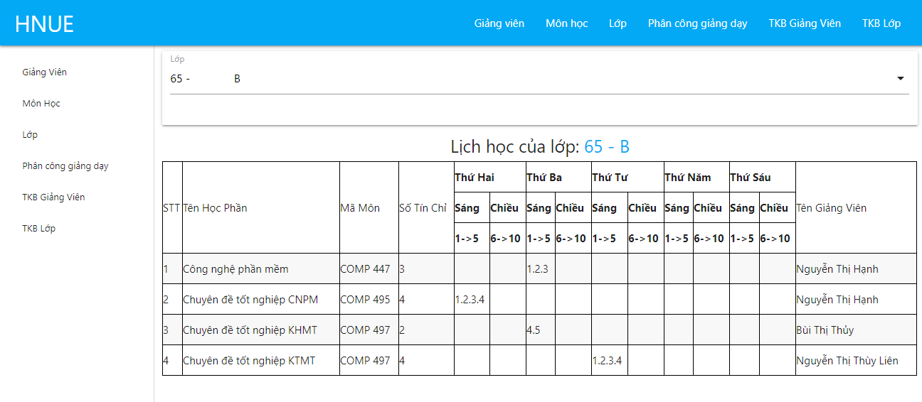

Hình 4.2. Lịch học của lớp 65B áp dụng giải thuật di truyền

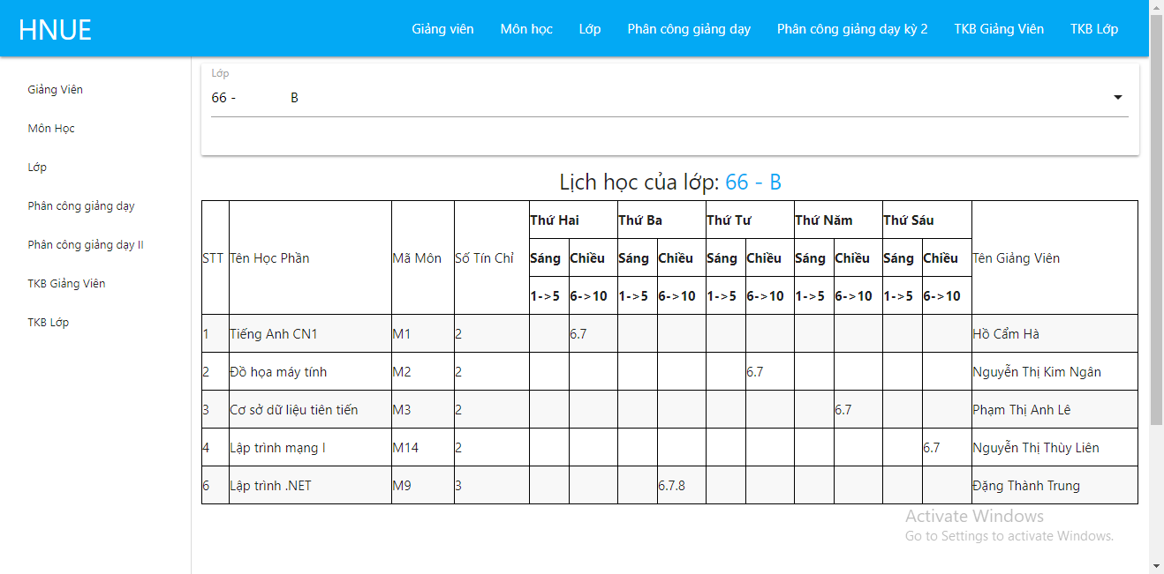

Hình 4.3. Lịch học của lớp 66B áp dụng giải thuật di truyền

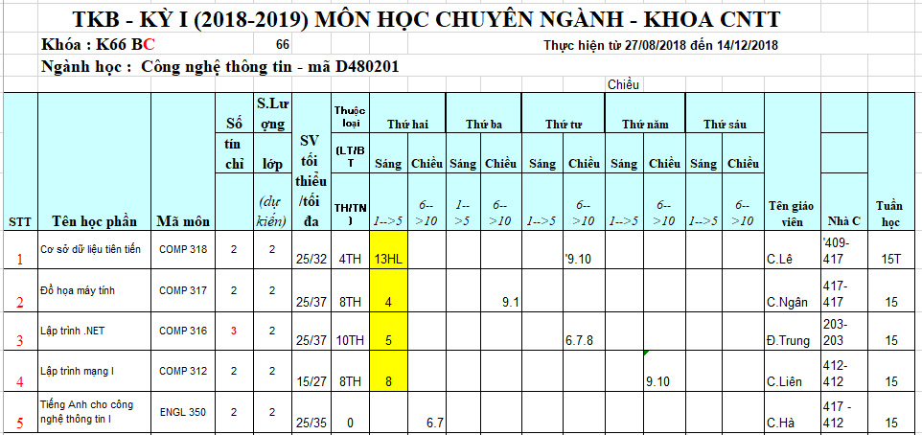

Hình 4.4. Lịch học của lớp 66B do khoa đưa ra

Có thể thấy việc áp dụng giải thuật di truyền vào bài toán xếp lịch cho kết quả lịch học của lớp 65B đã được tối ưu số ngày lên trường của sinh viên giúp cho sinh viên thuận tiện hơn cho việc đi lại. Tuy nhiên với lớp 66B vẫn chưa được xếp tối ưu hoàn toàn do kết quả còn phụ thuộc bởi lịch dạy của giảng viên đã được xếp dạy những lớp khác trước đó.

Lịch học của một số giảng viên: Phạm Thị Anh Lê, Hồ Cẩm Hàn, Nguyễn Thị Kim Ngân, Đặng Xuân Thọ

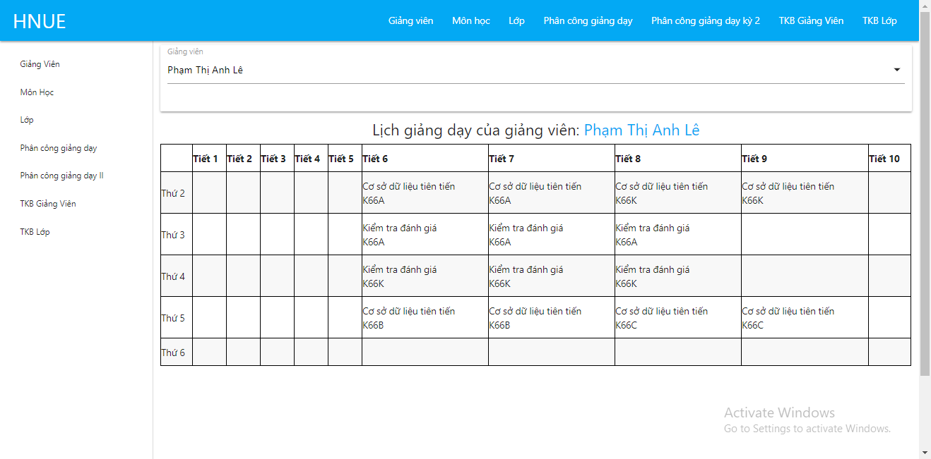

Hình 4.5. Lịch dạy của giảng viên Phạm Thị Anh Lê

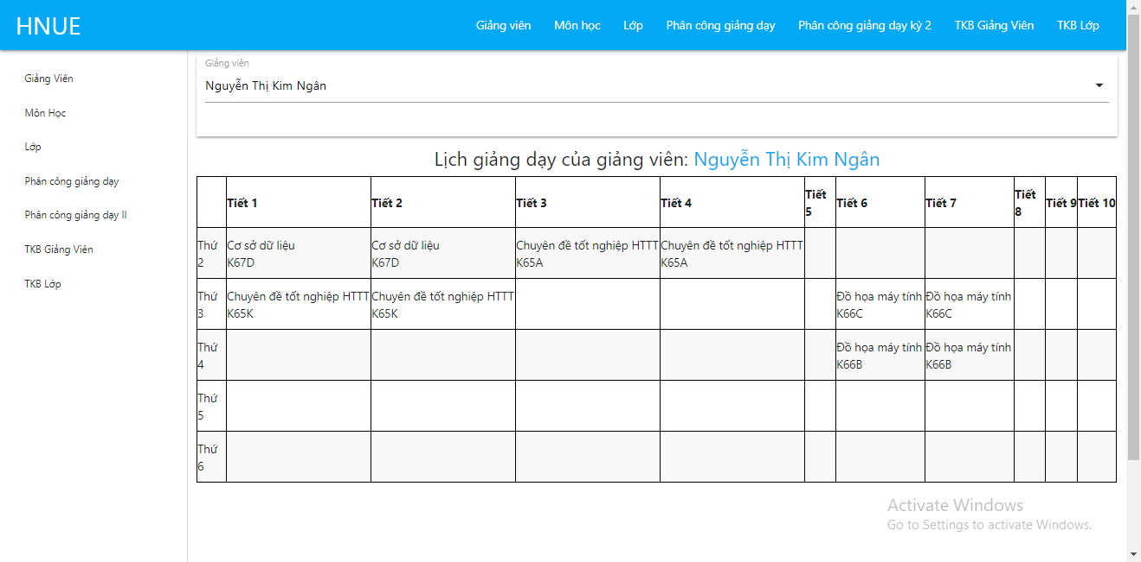

Hình 4.6. Lịch dạy của giảng viên Nguyễn Thị Kim Ngân

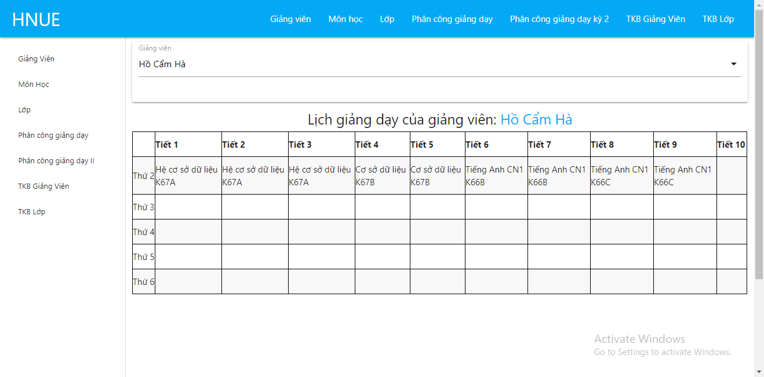

Hình 4.7. Lịch dạy của giảng viên Hồ Cẩm Hà

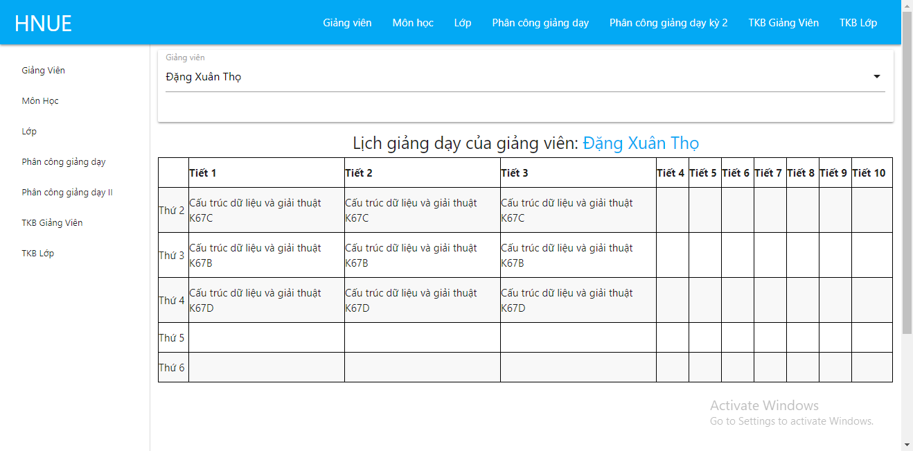

Hình 4.8. Lịch dạy của giảng viên Đặng Xuân Thọ

Có thể thấy trong tất cả các lần chạy thực nghiệm các giải pháp được đưa ra thỏa mãn mọi ràng buộc cứng. Nhược điểm của ứng dụng là một vài giảng viên có các thời gian dạy giữa các tiết trong ngày chưa được tối ưu hoàn toàn.

**4.3. Kết quả đạt được và hướng phát triển**

Trong bài toán này, chúng tôi đưa ra vấn đề xếp lịch dạy cho giảng viên khoa Công Nghệ Thông Tin – trường Đại học Sư Phạm Hà Nội. Để giải quyết vấn đề này, chúng tôi đã mô hình hóa toán học bài toán.

Mục tiêu chính của bài toán là xếp lịch dạy cho các giảng viên sao cho thỏa mãn tối ưu các ràng buộc. Đầu tiên chúng tôi khảo sát các thông tin liên quan đến việc lập lịch giảng dạy, phân tích các yêu cầu khi lập lịch để xác định các ràng buộc cứng, ràng buộc mềm và hàm mục tiêu của bài toán. Tiếp theo, chúng tôi mô hình hóa toán học tập các ràng buộc và hàm mục tiêu để thiết kế giải thuật di truyền tìm lời giải tối ưu bài toán. Chúng tôi trình bày cách xây dựng ứng dụng thực hiện bài toán này.

Kết quả thực nghiệm cho thấy, thuật toán hoạt động hiệu quả, đưa ra lời giải trong thời gian chấp nhận được và thỏa mãn tất cả các ràng buộc cứng. Tuy nhiên, có một số thời gian biểu trong lịch chưa thực sự được tối ưu.

Trong tương lai, chúng tôi có thể phát triển theo hướng phân tích thêm một số ràng buộc mở rộng cho bài toán. Bên cạnh đó, chúng tôi cũng nghiên cứu phương pháp để xây dựng lịch dạy cho giảng viên tối ưu hơn.

# **TÀI LIỆU THAM KHẢO**

[1] Goldberg, David E. *Genetic Algorithms in Search*, Optimization and Machine Learning. Doctor of Philosophy. Addison-Wesley Longman Publishing Co., Inc. Boston, MA, USA. 1989

[2] Phan Việt Anh, Bùi Thu Lâm. *Giải thuật di truyền và ứng dụng trong hỗ trợ lập lịch điều hành công tác bệnh viện*. Thạc sĩ, Tiến sĩ. Khoa Công nghệ thông tin – học viện Kỹ thuật quân sự. Khoa Công nghệ thông tin – Đại học kỹ thuật Lê Quý Đôn, 2012

[3] Trương Văn Hiếu. *Kết hợp thuật giải di truyền phân nhóm và tìm kiếm cục bộ cho bài toán xếp thời khóa biểu*. Luận văn thạc sĩ. Học viện Bưu chính viễn thông, 2010.